

Latvijas Universitātes Vadības un uzņēmējdarbības mācību centrs

(LU VUMC)

**JAVA PROGRAMMĒŠANAS PAMATI**

2021

ESF projekts Nr. 8.4.1.0/16/l/001  
‘’Nodarbināto personu profesionālās kompetences pilnveide”

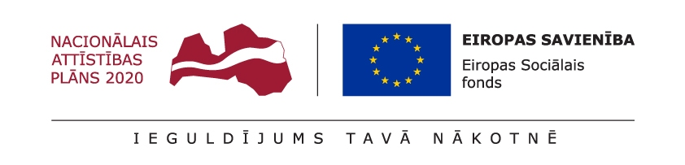

# Nodarbība 02

## Terminu vārdnīca

Datu tips : datu atribūts, kurš paziņo koda kompilatoram vai interpretatoram veidu kā programmētājs varēs izmantot šos datus. Vairākums programmēšanas valodu atbalsta pamata datu tipus : veseli skaitļi (dažāda garuma), peldoša komata skaitļi (tie aptuveni atspoguļo reālus skaitļus), teksta datu tips un loģisks datu tips (*Boolean*). Datu tips ierobežo vērtības kuras kāda izteiksme, piemēram mainīgais, funkcija u.tml., var glabāt vai apstrādāt.

Mainīgais : simbolisks nosaukums, kurš ir asociēts ar vērtību, kura var tikt mainīta. Vērtības datu tips un izmērs ir definēts mainīgā specifikācijā.

Boolean datu tips : datu veids, kurš paredz tikai divas iespējamas vērtības, parasti "patiess" un "meli" ("true" un "false").

Type casting : datu tipu konversija. Ar to saprot mainīgā datu tipa mainīšanu tiešu uz citu datu tipu. Piemēram, ja programmētājs piešķir vesela skaitļa vērtību (datu tips integer) peldoša komata datu tipa mainīgajam (floating-point datu tips), kompilators konvertēs datu tipu integer uz float; savukārt operators cast ļauj to darīt tiešā veidā, arī gadījumos kad tas normāli netiktu darīts.

Console (Konsole) : Dažādas nozīmes. Vēsturiski konsole nozīmēja pieslēguma vietu (ekrānu, tastatūru) centrālajam datoram. Mūsdienās bieži tiek izmantota kā komandrindas sinonīms. Bet arī var nozīmēt, piemēram, jebkuras kontroles vai monitorēšanas sistēmas lietotāja interfeisu.

Java package : Java pakotne. Tā ir līdzīgu tipu klašu, interfeisu un apakš-pakotņu kopa. Tā sakārto Java klases nosaukumus telpās, nodrošinot unikālu nosaukumvietu katram tā veidam. Pakotnes Javā tiek iedalītas divās lielās kategorijās : iebūvētas un lietotāju definētas pakotnes. Mūsdienās pastāv daudz iebūvēto pakotņu, piemēram, java, lang, awt, javax, swing, net, io, util, sql u.tt. Lai izveidotu savu pakotni, ir jāsaprot ka Java izmanto OS direktoriju struktūru lai organizētu un glabātu pakotnes.

Java klase : Klases un objekti ir pamata koncepti objekt-orientēta programmēšanā, kuru jēdziens un būtība apgrozās ap un pietuvojas reālas dzīves objektiem. Java klase, tāpat kā jebkuras OOP valodas klase, ir programmētāja definēts prototips, no kuras tiek veidoti objekti. Tas definē un atspoguļo atribūtu un metožu kopu, kas piemīt visiem šāda tipa objektiem.

Operators : tā ir konstrukcija, definēta programmēšanas valodā, kura uzvedas kā funkcija, bet atšķiras sintaktiski vai semantiski. Vispārīgi vienkārši operatoru piemēri ir aritmētiski operatori (piemēram +, -, /), salīdzināšanas operatori (piemēram >, >=, <), loģisku operāciju operatori (piemēram AND, arī zināms pār && atšķirībā no valodas), u.tt.

Funkcija : Programmas, jeb koda instrukciju kopa, kas ir apvienoti ar mērķi sasniegt konkrētu rezultātu; funkcijas tiek veidotas ar mērķi atkārtoti izmantot kodu, novērst vienādu koda gabalu rakstīšanu. Funkcija definē parametrus (katram parametram tiek definēts nosaukums un datu tips) un atgriežama rezultāta datu tipu. Mūsdienās visās programmēšanas valodās ir pieejams plašs iebūvēto funkciju klāsts; tajā pašā laikā teju katrā IT sistēmā izstrādes laikā rodas vajadzība pēc specifiskām tieši šai sistēmai funkcijām, kuras tad arī tiek izveidotas.